Расписание – алгоритм работы учащихся 5а – класса по физической культуре
на период с 13.04.20 по 17.04.20

Дни  недели | Пред-  мет | время | класс | Тема урока | Алгоритм работы на уроке | Если проблемы с интернетом | Связь с учителем | Домашнее  Задание
понедельник | Физическая культура | По расписанию уроков | 5а | Самонаблюдение и самоконтроль | - пройти по ссылке https://resh.edu.ru/subject/lesson/7448/main/262829/ на Выполнение зарядки | Чтение п. 4, с. 67-69, пересказ «Как измерить пульс» с с. 68-69 | Через watsapp  с 14.00 | пересказ «Как измерить пульс» с. 68-69. Заполнение таблицы самоконтроля
среда | Физическая культура | По расписанию уроков | 5а | Лёгкая атлетика. Основные правила соревнований по бегу | https://mega-talant.ams3.digitaloceanspaces.com/uploads/files/280764/80255.pptx  Выполнение зарядки для глаз. | Чтение с. 77-79  Комплекс общеразвивающих упражнений  Техника безопасности при выполнении упражнений дома  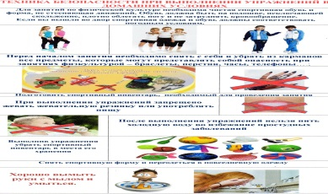 | Через watsapp  с 14.00 | Бег на месте с высоким подниманием бедра (1 мин)

